Kjenner du nokon som…
- gløymer nylege hendingar
- gjentek historier
- er forvirra i forhold til tid og stad
- har problem med å kjenne igjen folk
- gløymer innlærde ferdigheiter
- har fått forsterka personlegdomstrekk
- svekka dømmekraft
- problem med å klare seg sjølv i kvardagen

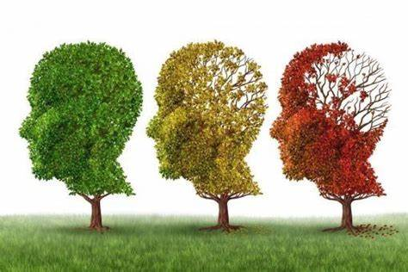

Hukommelseteamet i Giske kommune

Epost:
hukommelseteamet.GiskeKommune
@giske.kommune.no

Vi held til i kjellaren på

Vigra omsorgssenter

Tilgjengeleg kvar måndag
Tlf 41701901

Hukommelseteamet
Giske kommune
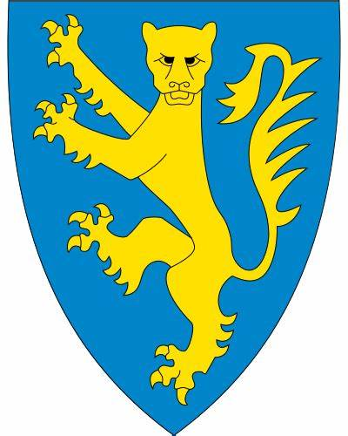

Kjenner du nokon som gløymer?

Kva kan vi tilby deg?
Hukommelseteamet i Giske kommune kan tilby:
- heimebesøk med kartlegging av kognitiv funksjon
- råd og rettleiing
- samtale med pårørande
- hjelp til å søkje tenester og aktuelle hjelpemiddel
-samtalegruppe for pårørende

Interesseforeiningar
Det finst foreiningar ein kan oppsøkje for å få informasjon, til dømes Ålesund og omegn demensforening som Giske kommune er ein del av.

Kurs og informasjon
Ålesund og omegn demensforening arrangerer pårørandeskule.
På Internett finst informasjon, og dei fleste interesseforeininger har ei eiga nettside.
Til til dømes:
-Hukommelseteamet i Giske kommune,facebooksida
-Giske kommune si heimeside
-demenslinjen@nasjonalforeningen. No
- www.aldringoghelse.no

Kven kan ta kontakt med oss?
- Enkeltpersonar, pårørande og venner kan ta uforpliktande kontakt
- Helsepersonell i kommunen
- Fastlegar

Hukommelseteamet består av

-sjukepleiarar med demensomsorgens ABC

-samarbeid med ergoterapeut

-samarbeid med fastlege

-samarbeid med tildelingskontor

-samarbeid med RETRO-aktivitetstilbud

Livets høst

Jeg er lik et tre!

Lik treet ble jeg også til ved et frø

Lik treet fikk jeg mange sår, men vokste videre, mer motstandsdyktig, mer hardhudet, men også myk.

Lik treet fikk jeg også rynker etter hvert. Lik treet om høsten mister jeg nå blader. Blader som forteller hvem jeg er, hva jeg er, erfaringer jeg har gjort, viten, hvem jeg er glad i. Lik treet om høsten føler jeg meg også tom, ribbet fattig uten blader.

Livet mitt ”faller av”.

Uten blader intet liv, sier du vel.

Men du som ser meg, kjenner meg.

Vit , at som treet gjemmer på livskilden i sitt indre,

har også jeg en livskraft, et hjerte som føler.

Jeg blir fortsatt glad, redd, sint, trist.

Jeg føler og lever, men kun i øyeblikket.

Der ligger forskjellen på deg og meg.

Vær så snill, øyeblikket er det eneste jeg har.

Del det med meg! (Kirsti Solheim)

